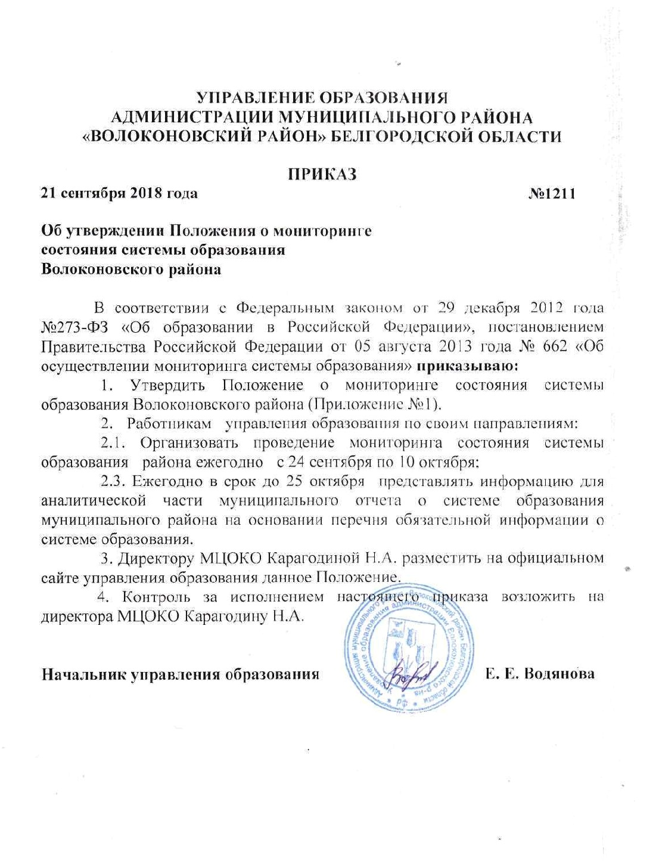

Приложение 1 к приказу управления образования администрации муниципального района «Волоконовский район» от
« 21» сентября 2018 г. № 1211

Положение
о мониторинге состояния системы образования Волоконовского района
1. Общие положения
1.1.Настоящее Положение о мониторинге состояния системы образования Волоконовского района (далее - Положение) разработано в соответствии с Федеральным законом от 29 декабря 2012 года № 273-Ф3 «Об образовании в Российской Федерации», постановлением Правительства РФ от 5 августа 2013 года № 662 «Об осуществлении мониторинга системы образования».
- Положение устанавливает единые подходы к организации и осуществлению мониторинга состояния системы образования на территории Волоконовского района.
- Под мониторингом состояния системы образования Волоконовского района (далее - мониторинг ССО) понимается система сбора, обработки, хранения, систематизации и распространения информации об образовательной системе Волоконовского района или отдельных ее элементах, а также непрерывный системный анализ состояния и прогноз перспектив развития образования, выполненный на основе собранной информации.
1.4. Положение распространяется на муниципальные образовательные учреждения, подведомственные управлению образования и управлению культуры администрации Волоконовского района, реализующие программы дошкольного, начального общего, основного общего, среднего общего, дополнительного образования. В настоящем Положении используются следующие термины: - качество образования - комплексная характеристика образовательной деятельности и подготовки обучающегося, выражающая степень их соответствия федеральным государственным образовательным стандартам, образовательным стандартам, федеральным государственным требованиям и (или) потребностям физического или юридического лица, в интересах которого осуществляется образовательная деятельность, в том числе степень достижения планируемых результатов образовательной программы
( статья 2, ФЗ-№ 273)

- Мониторинг системы образования - систематическое стандартизированное наблюдение за состоянием образования и динамикой изменений его результатов, условиями осуществления образовательной деятельности, контингентом обучающихся, учебными и внеучебными достижениями обучающихся, профессиональными достижениями выпускников организаций, осуществляющих образовательную деятельность, состоянием сети организаций, осуществляющих образовательную деятельность.( статья 97, п. 3 ФЗ-№ 273)
- экспертиза – всестороннее изучение состояния образовательного процесса, условий и результатов образовательной деятельности на основе диагностических и оценочных процедур, осуществляемых различными субъектами муниципальной системы образования;
- измерение – определение уровня образовательных достижений с помощью контрольных измерительных материалов (традиционных контрольных работ, тестов, анкет и др.), имеющих стандартизированную форму, содержание которых соответствует реализуемым образовательным программам.

2. Цель, задачи, принципы мониторинга

2.1. Целью мониторинга ССО является получение объективной информации о системе образования для принятия обоснованных управленческих решений на разных уровнях управления муниципальной системой образования, а также обеспечение и повышение уровня информированности потребителей муниципальных услуг в области образования
2.2. Задачи мониторинга ССО:

- формирование механизма единой системы сбора, обработки и анализа информации, формирование системы хранения соответствующих информационных фондов;
- координация и рефлексия деятельности всех субъектов мониторинга;
- своевременное выявление динамики и основных направлений в развитии образования, влияющих на качество образования;
- предупреждение негативных тенденций в системе образования;
- систематизация и представление информации о состоянии и развитии системы образования, процессах, происходящих в ней;
- создание информационного обеспечения анализа и прогнозирования состояния и развития системы образования, выработка управленческих
решений, формулирование стратегических направлений развития системы образования на основе полученных данных.

2.3. Основные принципы, регламентирующие функционирование мониторинга ССО:
-достоверность;
-системность;
-научность;
-целостность;
-оперативность;
-прогностичность;
-сравнимость.
3. Основные направления, виды и система показателей мониторинга
3.1. К основным направлениям мониторинга ССО относятся:
- общие статистические данные (сведения об образовательных организациях, педагогических работниках, обучающихся и/или воспитанниках);
- состояние условий образовательной деятельности;
- состояние содержания образовательной деятельности;
- состояние организации образовательной деятельности;
- эффективность образовательной деятельности;
- удовлетворенность социума образовательными услугами.
3.2. Основные виды мониторинга ССО по целям:
- информационный;
- базовый;
- проблемный;
- управленческий.
3.3. Основные виды мониторинга ССО по основаниям экспертизы:
- динамический;
- конкурентный;
- сравнительный;
- комплексный.
3.4. Показатели мониторинга ССО определяются данным Положением (приложение 1) в соответствии с перечнем обязательной информации о системе образования, подлежащей мониторингу, утвержденным постановлением Правительства Российской Федерации от 5 августа 2013 г. N 662, показателями мониторинга системы образования и методикой их расчета, определенной Министерством образования и науки Российской Федерации.
3.5. Система показателей включает следующие источники данных:

- статистическая отчётность по образованию;
- результаты специальных мониторинговых исследований;
-дополнительные данные по образованию, собираемые на основе специальных обследований;
- результаты тестирования обучающихся;
- статистическая отчётность по труду, демографическая статистика, финансовая отчётность и другие.
3.6. Мониторинг ССО осуществляется на основе:
- данных федерального статистического наблюдения;
- обследований, в том числе социологических;
- деятельности образовательных организаций;
-информации, размещённой на официальных сайтах образовательных организаций в сети Интернет;
- информации, опубликованной в средствах массовой информации;
-информации, поступившей в органы государственной власти, органы исполнительной власти Белгородской области и органы местного самоуправления от организаций и граждан.
3.7. Реализация мониторинга осуществляется в рамках функционирования муниципальной системы оценки качества образования.
Проведение мониторинга взаимосвязано с внешними процедурами контроля и оценки качества образования (лицензирование образовательной деятельности, государственная аккредитация ОУ, государственная итоговая аттестация обучающихся, государственный контроль (надзор) в сфере образования, аттестация педагогических работников).
Обобщение и анализ получаемой информации в процессе реализации данных процедур осуществляются по показателям качества образования и используется как информационная база мониторинга качества образования.

4. Организационная структура и функциональная характеристика мониторинга качества образования муниципальной системы
образования
4.1. Мониторинг качества образования осуществляется посредством:
- организационных структур системы управления образованием, выполняющих функции по организации, проведению оценочных процедур, аналитической обработке и предъявлению информации потребителям;

- общественной экспертизы качества образования, которая организуется
силами общественных организаций и объединений, независимых гражданских институтов.
4.2. Организационная структура мониторинга качества образования муниципальной системы образования включает:
Муниципальный уровень
Управление образования:
- осуществляет разработку и утверждение критериальной базы мониторинга; нормативное, организационное, технологическое обеспечение проведения мониторинга;
- обеспечивает контроль выполнения процедур мониторинга качества образования; координирует работу различных структур, деятельность которых связана с вопросами оценки качества образования;
- осуществляет в рамках полномочий контроль исполнения в муниципальных ОУ предписаний, выданных в ходе внешних процедур контроля и оценки качества образования (лицензирование образовательной деятельности, государственная аккредитация ОУ, государственная итоговая аттестация обучающихся, государственный контроль (надзор) в сфере образования, аттестация педагогических работников);
- осуществляет сбор, хранение и статистическую обработку информации о состоянии и динамике развития муниципальной системы образования;
- обеспечивает проведение оценки и анализа информации, полученной в ходе мониторинга качества образования и внешних процедур контроля и оценки качества образования; определяет состояние и тенденции функционирования и развития муниципальной системы образования;
- осуществляет ресурсную поддержку функционирования муниципальной системы оценки качества образования;
- принимает управленческие решения по совершенствованию качества образования в муниципальном образовании;
- ежегодно составляет и публикует на сайте управления образования доклад о состоянии и перспективах развития образовательного учреждения.
МЦОКО:
- осуществляет разработку измерительных материалов по аспектам качества образования;
- принимает участие в проведении мониторинговых, социологических и статистических исследований в области оценки качества образования;
- организуют подготовку экспертов по оценке результатов мониторинга;
- осуществляет содержательный анализ результатов мониторингов и подготовку информационно-методических материалов;

- разрабатывает предложения по совершенствованию образовательного процесса, условий в муниципальных образовательных учреждениях;
- обеспечивает обобщение и распространение актуального опыта мониторинга качества образования в муниципальной системе образования.
Уровень муниципального образовательного учреждения
Муниципальное образовательное учреждение:
-обеспечивает проведение в образовательном учреждении контрольно-оценочных процедур, мониторинговых, социологических и статистических исследований по вопросам качества образования, проводимых управлением образования;
- разрабатывает и реализует программы развития образовательного учреждения, включая развитие системы оценки качества образования образовательного учреждения;
- организует систему внутреннего мониторинга качества образования в образовательном учреждении, формирует его нормативное, организационное, информационное и технологическое обеспечение;
- осуществляют сбор, обработку, хранение и представление информации о состоянии и динамике развития образовательного учреждения,
анализирует результаты мониторинга качества образования;
- обеспечивает предоставление информации о качестве образования на муниципальный уровень системы оценки качества в управление образования администрации Волоконовского района;
- обеспечивает проведение методической работы по вопросам оценки качества образования;
- принимает управленческие решения по результатам оценки качества образования на уровне образовательного учреждения; обеспечивает разработку и реализацию планов повышения качества образования в образовательном учреждении; вносит предложения по совершенствованию управления качеством образования на муниципальном уровне;
- ежегодно составляет и публикует на сайте образовательного учреждении отчет о состоянии и перспективах развития образовательного учреждения.
Общественный уровень
Общественные структуры и граждане содействуют реализации принципа общественного участия в управлении качеством образования, при этом:
- осуществляют общественный контроль за качеством образования и деятельностью образовательных учреждений Волоконовского района в формах общественного наблюдения, общественной экспертизы;

- участвуют в оценке качества образования по стандартизированным процедурам, в том числе в государственной итоговой аттестации обучающихся общеобразовательных учреждений (в качестве общественных наблюдателей);
- участвуют в обсуждении системы показателей, характеризующих состояние и динамику развития образовательных учреждений муниципальной системы образования;
- участвуют в обсуждении результатов мониторинга качества образования, содействуют определению стратегических направлений развития системы образования на муниципальном и учрежденческом уровнях;
- участвуют в выдвижении муниципальных образовательных учреждений и педагогов для участия в профессиональных конкурсах;
- могут организовывать конкурсы для муниципальных образовательных учреждений и педагогов, направленные на разработку инновационных механизмов управления качеством образования.
5. Методы проведения и технология анализа данных мониторинга
5.1. К методам проведения мониторинга относятся:
- тестирование
- анкетирование
- проведение контрольных и других квалификационных работ
- статистическая обработка информации
- экспертное оценивание
В процессе мониторинга оцениваются собираемые данные по совокупности показателей и параметров, характеризующих основные аспекты качества образования.
Основными инструментами, позволяющими дать качественную оценку муниципальной системы образования, являются анализ изменений характеристик во времени (динамический анализ) и сравнение одних характеристик с аналогичными в рамках муниципальной системы образования (сопоставительный анализ).
По итогам анализа полученных данных в рамках мониторинга готовятся соответствующие документы: отчёты, аналитические справки, доклады, которые доводятся до администрации Волоконовского района, руководства управления образования, управления культуры, педагогического сообщества Волоконовского района. Данные по итогам мониторинга включаются в ежегодный доклад управления образования о результатах и основных направлениях деятельности и размещаются на сайте управления образования администрации муниципального района «Волоконовский район».

Результаты мониторинга являются основанием для принятия обоснованных управленческих решений на разных уровнях управления образованием.
Должностные лица, организующие мониторинг, несут персональную ответственность за обработку данных мониторинга, их анализ и использование, а также распространение результатов мониторинга.
6. Организация и технология проведения мониторинга состояния системы образования
- Мониторинг состояния системы образования Волоконовского района осуществляется управлением образования администрации муниципального района «Волоконовский район», иными организациями по поручению управлению образования администрации муниципального района «Волоконовский район» не реже 1 раза в год в соответствии с процедурами, сроками проведения и показателями мониторинга, установленными данным положением.
- Сбор, обработку и анализ информации, полученной в ходе мониторинга, осуществляет муниципальный центр оценки качества образования.

6.3. Ежегодно, не позднее 20 октября, муниципальным центром оценки качества образования собираются итоговые отчеты о результатах проведенного анализа состояния и перспективах развития системы образования по форме, установленной Министерством образования и науки Российской Федерации, от образовательных организаций, подведомственных управлению образования администрации муниципального района «Волоконовский район».
- Муниципальный центр оценки качества образования осуществляет:
-первичную обработку данных и получение первичных форм статистических отчетов;
-анализ полученных материалов;
-подготовку итогового отчета «О результатах анализа состояния и перспективах развития системы образования муниципального района «Волоконовский район» Белгородской области» для представления в департамент образования Белгородской области ежегодно, не позднее 25 октября.
6.5. Результаты проведенного анализа состояния и перспектив развития
системы образования Волоконовского района ежегодно публикуются на официальном сайте управления образования в сети Интернет.
6.6. Организационно-функциональная структура мониторинга ССО
включает:
- Управление образования администрации муниципального района «Волоконовский район»;
- образовательные организации, расположенные на территории Волоконовского района.

6.7. Управление образования администрации муниципального район «Волоконовский район» (иные организации по поручению управления образования администрации муниципального района «Волоконовский район»):
- обеспечивает проведение в Волоконовском районе мониторинга ССО;
- осуществляет ресурсную поддержку функционирования системы мониторинга ССО;
- осуществляет контроль за достоверностью первичной информации.
6.8. Образовательные организации:
- обеспечивают проведение в образовательной организации мониторинга ССО;
- обеспечивают внесение первичных показателей и индикаторов на уровне организации;
- несут ответственность за достоверность представленных данных.

6.9. По периодичности сбора данных информация разделяется на:
- ежемесячную отчётность;
- квартальную отчётность;
- годовую отчётность.

6.10. Основными пользователями результатов мониторинга ССО (аналитические отчёты, доклады, научно-методическая документация, информационно-справочные материалы) являются Учредитель, специалисты управления образования администрации муниципального района «Волоконовский район», руководящие и педагогические работники образовательных организаций и другие заинтересованные лица.
Результаты проведенного анализа состояния и перспектив развития системы образования ежегодно публикуются на официальном сайте управления образования администрации муниципального района «Волоконовский район» в сети Интернет в виде итоговых отчётов по форме, установленной Министерством образования и науки Российской Федерации.
6.11.Функционирование мониторинга ССО подразумевает размещение информации на сайтах муниципального уровня и уровня образовательной организации.
7. Ответственность
7.1. Должностные лица, организующие мониторинг, несут персональную ответственность за обработку данных мониторинга, их анализ и использование, а также распространение результатов мониторинга.
7.2. Руководители образовательных организаций несут персональную ответственность за недостоверное, несвоевременное или некачественное предоставление информации мониторинга ССО.

8. Порядок утверждения и внесения изменений в Положение
Изменения и дополнения в настоящее Положение вносятся на основании предложений участников мониторинга и заинтересованных лиц в соответствии с действующими нормативными правовыми актами системы образования РФ и Белгородской области, утверждаются приказом начальника управления образования.

